Федеральное государственное автономное образовательное учреждение высшего образования «Казанский (Приволжский) федеральный университет»

Техническое задание на разработку приложения для управления виртуальными выставками

Выполнила Юмагулова Анна

Заказчик Артём

2025

Оглавление

1. Введение 3

1.1 Цель документа 3

1.2 Краткая сводка возможностей 3

1.3 Определения, акронимы, сокращения 3

1.4 Краткое содержание 3

2. Обзор системы 4

2.1 Определение типов пользователей системы 4

2.2 Окружение системы 4

2.3 Обзор вариантов использования 4

2.4 Нефункциональные требования 5

3. Детальные требования 6

3.1 Функциональные требования 6

3.2 Требования к пользовательскому интерфейсу 13

3.3 Требования к логической структуре бд 21

# 1. Введение

# 1.1 Цель документа

# 1.2 Краткая сводка возможностей

Данное разрабатываемое приложение будет позволять добавлять и редактировать виртуальные выставки. Также можно будет фильтровать их по названию и юбилейным датам, загружать и изменять обложки выставок. Будет изображен список выставок

# 1.3 Определения, акронимы, сокращения

Юбилейная дата – это памятная дата, связанная с жизнью художника или каким-то значимым событием в искусстве.

БД – это база данных

# 1.4 Краткое содержание

Во 2 главе представлены обзор системы, окружение системы и обзор вариантов использований. В 3 главе описываются детальные требования: функциональные, требования к пользовательским интерфейсам и требования к логической структуре БД.

# 2. Обзор системы

# 2.1 Определение типов пользователей системы

Администратор: управляет всеми выставками, то есть добавляет их, редактирует, удаляет, фильтрует и просматривает.

Пользователь: просматривает список выставок и фильтрует их.

Гость: видит только стартовое окно выбора роли, не имеет доступа к основному функционалу без выбора

# Окружение системы

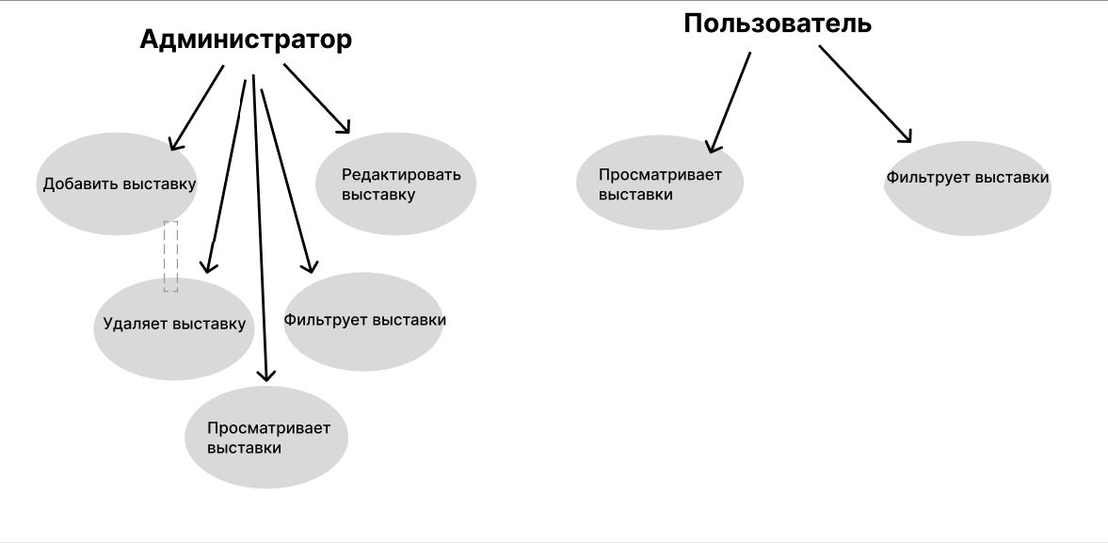

# Обзор вариантов использования

«Я администратор, и я хочу добавить новые выставки с названием, датой и обложкой, чтобы предоставлять пользователям качественный контент»

«Я администратор, и я хочу редактировать выставки, чтобы обновлять информацию на более актуальную»

«Я администратор, и я хочу удалять устаревшие выставки, чтобы поддерживать порядок в каталоге»

«Я администратор, и я хочу фильтровать выставки по юбилейной дате, чтобы выбрать нужные»

«Я администратор, и я хочу просматривать выставки, чтобы выбрать интересующуюся»

«Я пользователь, и я хочу посмотреть список выставок с обложками и названиями, чтобы выбрать себе выставку по душе»

«Я пользователь, и я хочу искать выставки по названию, чтобы быстро найти нужную»

«Я пользователь, и я хочу фильтровать выставки по юбилейной дате, чтобы выбрать актуальные»

«Я гость, и я хочу выбрать роль «Пользователь», чтобы просматривать выставки»

«Я гость, и я хочу выбрать роль «Администратор», чтобы управлять выставками»

# Нефункциональные требования

Приложение будет создано на языке c#, интерфейс: Windows Forms

# 3. Детальные требования

# 3.1 Функциональные требования

Добавление новой выставки

Актор : администратор

Предусловия: Пользователь авторизован с правами администратора

Основной поток:

1. администратор нажимает кнопку «добавить» в главном окне
2. система открывает форму создания выставки
3. администратор заполняет:

- название выставки

- юбилейную дату

- загружает обложку

4) администратор нажимает «сохранить»

5) система сохраняет данные в бд

6) система обновляет список выставок

7) система закрывает форму

Альтернативные потоки:

А1. На шаге 3 администратор нажимает «Отмена» -> форма закрывает без сохранения

Постусловия: новая выставка добавлена в систему

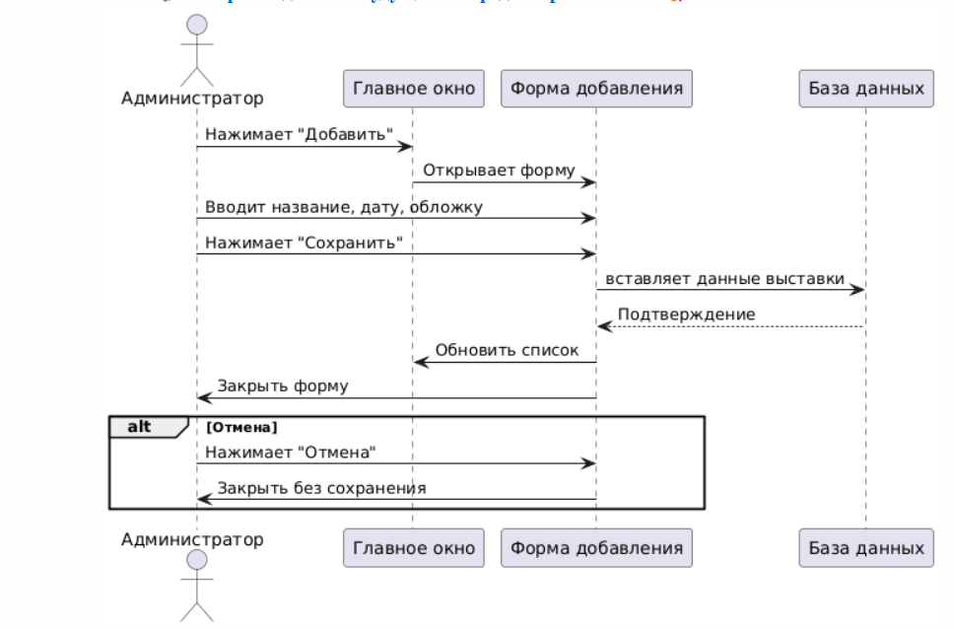

Редактирование выставки

Актор: Администратор

Предусловия:

- выбрана выставка для редактирования

Основной поток:

1. Администратор нажимает кнопку «Редактировать»
2. Система открывает форму с текущими данными выставки
3. Администратор изменяет нужные поля
4. Администратор нажимает «Сохранить»
5. Система обновляет данные в БД
6. Система обновляет список выставок
7. Система закрывает форму

Альтернативные потоки:

А1. На шаге 3 администратор нажимает «Отмена» -> форма закрывается без изменений

Постусловия: Данные выставки обновлены

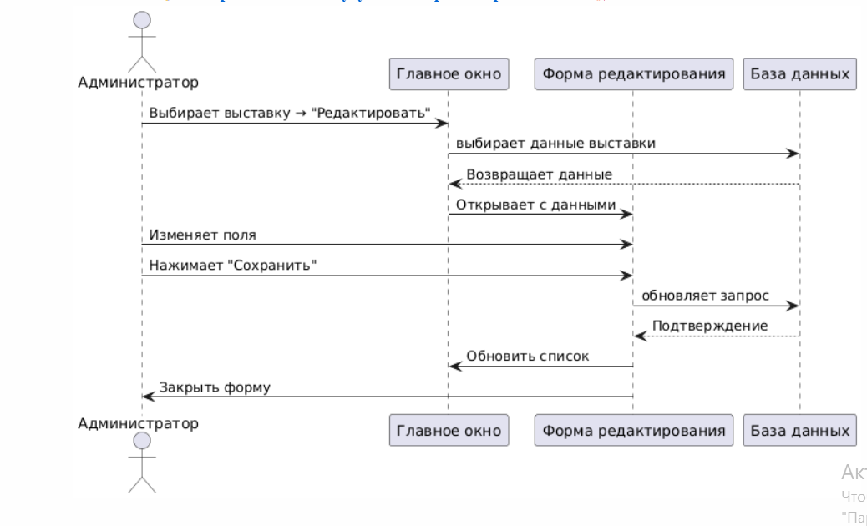

Удаление выставки

Актор: Администратор

Предусловия:

- выбрана выставка для удаления

Основной поток:

1. Администратор нажимает кнопку «Удалить»
2. Система отображает диалог подтверждения
3. Администратор подтверждает удаление
4. Система удаляет запись из БД
5. Система обновляет список выставок

Альтернативные потоки:

А1. На шаге 3 администратор отменяет удаление -> диалог закрывается

Постусловия: выставка удалена из системы

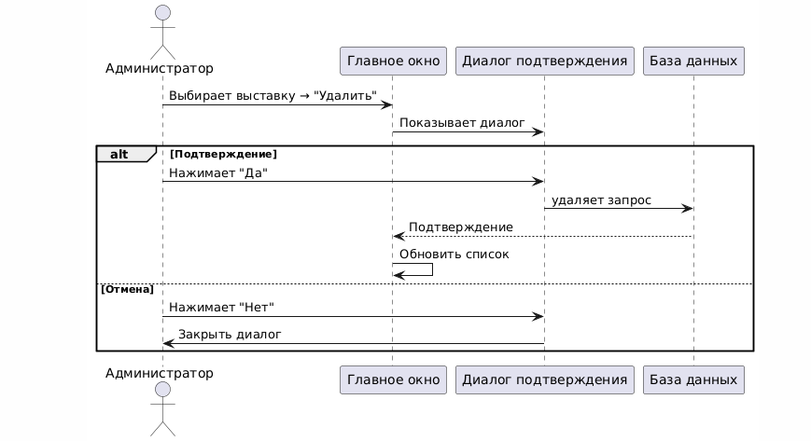

Просмотр списка выставок

Актор: Пользователь

Предусловия: Приложение запущено

Основной поток:

1. система загружает список выставок из БД
2. система отображает карточки выставок(обложка, название, дата)
3. пользователь просматривает список

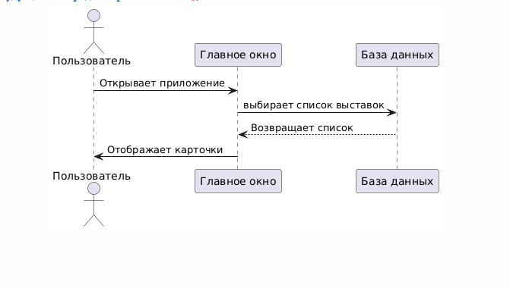

Фильтрация выставок

Актор: Пользователь

Предусловия: Открыт список выставок

Основной поток:

1. пользователь нажимает «Фильтр»
2. Система открывает панель фильтров
3. Пользователь задает параметры:

- текст для поиска по названию

- диапазон дат

4) пользователь нажимает «Применить»

5) Система фильтрует список согласном параметрам

Альтернативные потоки:

А1. Пользователь нажимает «Сбросить» ->фильтры очищаются

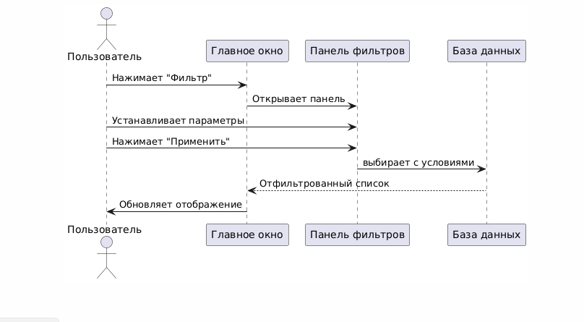

Генерация отчёта

Актор: Администратор

Предусловия: Пользователь авторизован с правами администратора

Основной поток:

1. Администратор нажимает кнопку «Отчёт» в главном окне
2. Система открывает отдельное окно для формирования отчёта, содержащее:

- Поля для фильтрации(по названию, юбилейной дате)

- Кнопку «Применить фильтр» для обновления списка выставок согласно заданным параметрам

- Кнопку «Скачать отчёт» (в формате Excel)

1. Администратор задаёт параметры фильтрации ( при необходимости)
2. Администратор нажимает «Скачать отчёт»
3. Система открывает диалог сохранения файла (формат .xlsx)
4. Администратор выбирает место для сохранения и подтверждает действие
5. Система генерирует Excel-файл со списком отфильтрованных выставок
6. Система выводит уведомление «Отчёт успешно сохранён»

Альтернативные потоки:

А1. Администратор отменяет сохранение ->процесс прерывается

А2. Если данные не отфильтрованы, скачивается полный список выставок

Постусловия:

- В выбранной директории сохранён файл .xlsx с актуальными данными

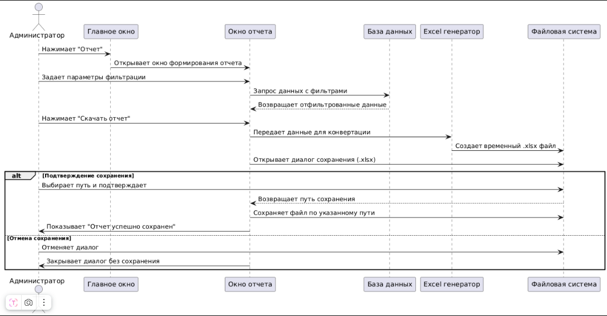

Стартовый экран выбора роли

Актор: Гость

Предусловия: Приложение запущено.

Основной поток:

1. Система отображает стартовое окно (рисунок 8) с двумя кнопками:

- «Войти как пользователь» - открывает главное окно с ограниченным функционалом

- «Войти как администратор» - открывает главное окно с полным доступом

2. Гость выбирает нужную роль

3. Система открывает соответствующую версию главного окна.

Альтернативные потоки:

А1. Закрытие стартового окна – завершение работы приложения

Постусловия:

Открыто главное окно с правам доступа, соответствующими выбранной роли.

# 3.2 Требования к пользовательскому интерфейсу

Главное окно(рисунок 1)

Функционал:

- отображение списка всех виртуальных выставок в виде карточек (обложка, название, юбилейная дата)

- реакция на выбор выставки (подсветка выбранной карточки)

- Кнопки управления:

«Добавить» - открывает форму создания новой выставки

«Редактировать» - активируется только при выборе выставки, открывает форму редактирования

«Удалить» - доступна только при выборе выставки, вызывает диалог подтверждения.

«Фильтр» - открывает панель фильтрации

«Отчёт» - генерирует текстовый файл со списком выставок.

«Добавить»(рисунок 3)

Функционал:

1) Открывает модальное окно с формой добавления выставки.

2) Поля формы:

- Название выставки(текстовое поле): обязательное для заполнения.

- Юбилейная дата (выбор даты): формат : ДД.ММ.ГГГГ

-Загрузка обложки (кнопка «Выбрать файл»): поддерживаемые форматы .jpg, .png, .webp, предпросмотр изображения после выбора

3) Кнопки в форме:

- «Сохранить» - добавляет запись в БД, закрывает форму, обновляет список

«Отмена» - закрывает форму без сохранения

«Редактировать»(рисунок 2)

Функционал:

1. Доступна только при выборе выставки из списка
2. Открывает форму редактирования с предзаполненными данными выбранной выставки
3. Поля аналогичны форме добавления, но с текущими значениями

Кнопки управления в форме:

«Изменить» обложку – открывает файловый диалог для выбора изображения.

- поддерживаемые форматы .jpg, .png, .webp

- после вывода – предпросмотр новой обложки

«Сохранить» - применяет изменения:

-обновляет запись в БД

-закрывает форму и обновляет список выставок

«Отменить» - закрывает форму без сохранения изменений.

«Удалить»(рисунок 4)

Функционал:

1. Доступна только при выборе выставки
2. При нажатии открывает диалоговое окно с подтверждением:

- текст «Удалить выставку [Название выставки]?»

- Кнопки «Да», «Нет»

3) При подтверждении :

-Удаление записи из БД

-Обновление списка выставок

«Фильтр»(рисунок 5)

Функционал:

1. Открывает панель фильтрации поверх списка выставок
2. Поля фильтрации:

-Поиск по названию (текстовое поле), регистронезависимый поиск, фильтрация в реальном времени.

- Фильтр по дате (выбор диапазона «от» и «до»), если поле пустое – игнорируется в фильтрации

3) Кнопки:

- «Применить» - обновляет список согласно фильтрам

- «Сбросить» - очищает поля, возвращает полный список

Окно «Отчёт»(рисунок 6)

Функционал:

1. Поля фильтрации:

-Поиск по названию

- Диапазон дат

2) Кнопки:

- «Применить фильтр» - обновляет список выставок в соответствие с параметрами

- «Сбросить» - очищает фильтры

- «Скачать отчёт» - сохраняет данные в Excel

- «Закрыть» - возвращает в главное окно

3) После сохранения – вывод уведомления «Отчёт успешно сохранён»(Рисунок 7)

Стартовое окно (Рисунок 8)

Функционал:

1. Кнопки:

- «Войти как пользователь» - открывает режим просмотра

- «Войти как администратор» - открывает режим управления

2) Нет авторизации (логин/пароль не требуются)

Выбранная роль определяет доступные функции в главном окне

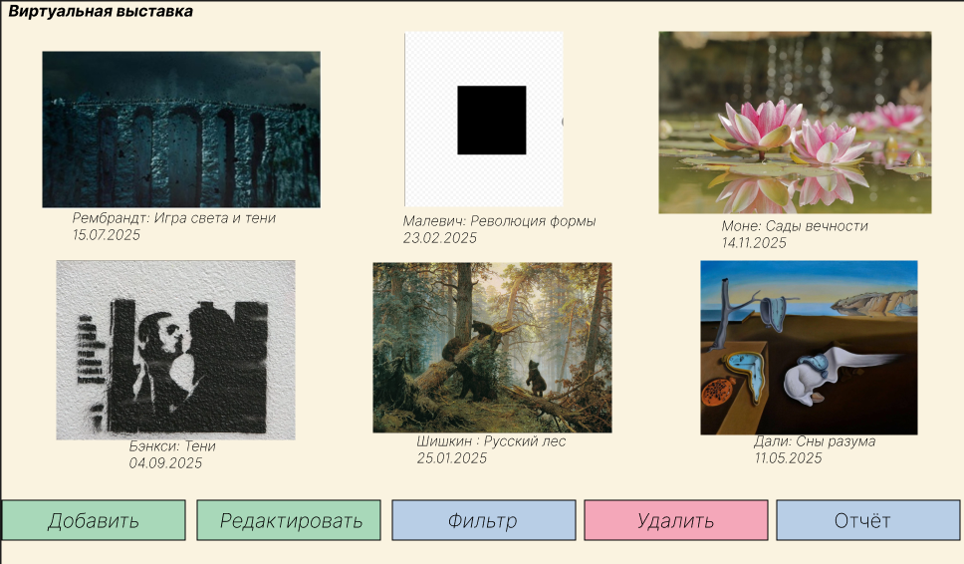

Рисунок 1

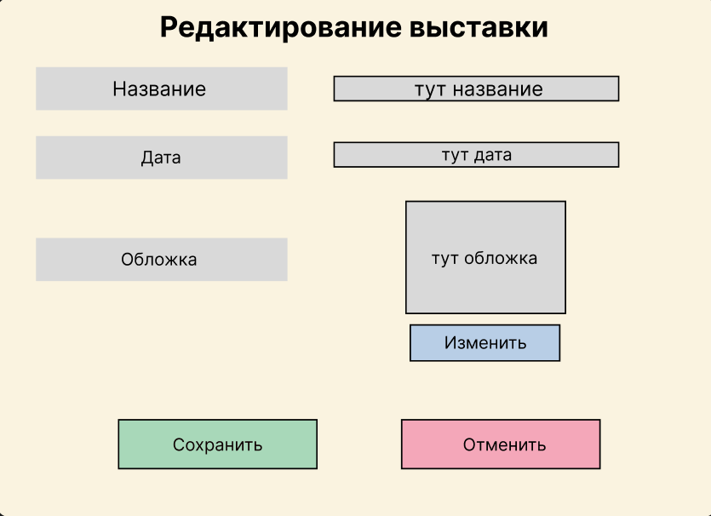

Рисунок 2

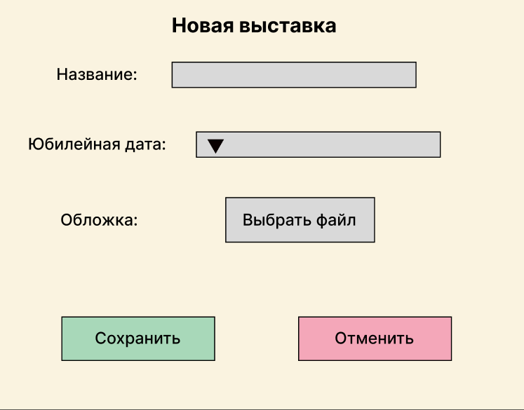

Рисунок 3

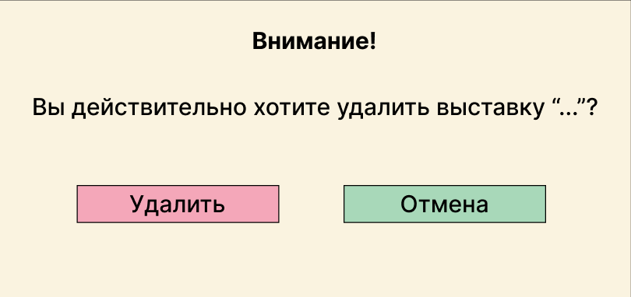

Рисунок 4

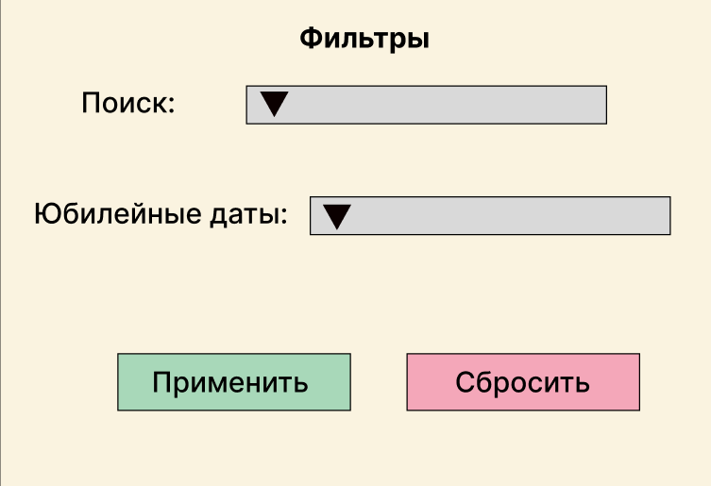

Рисунок 5

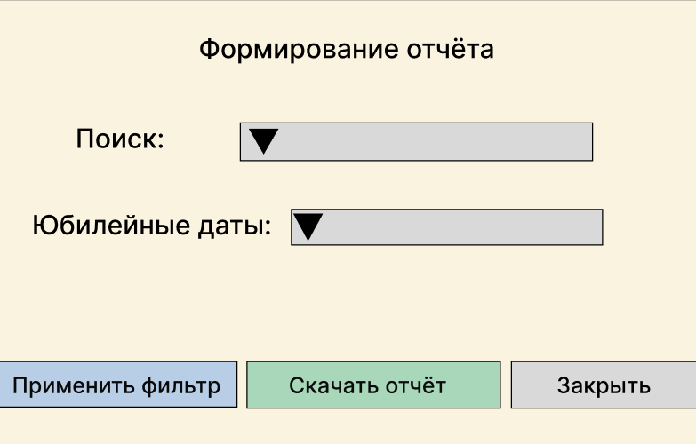

**Рисунок 6**

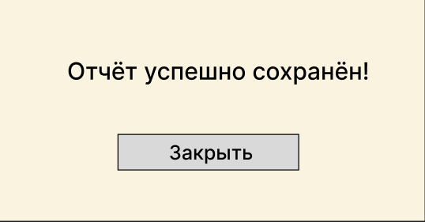

**Рисунок 7**

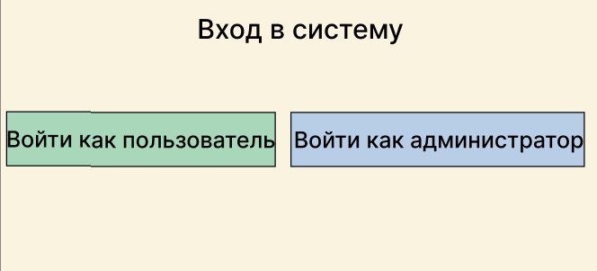

**Рисунок 8**

# 3.3 Требования к логической структуре бд

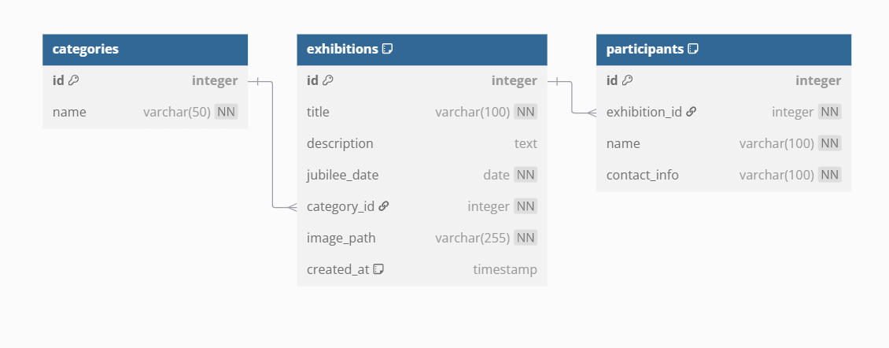

Таблица «categories»(категория выставок)

|  |  |  |
| --- | --- | --- |
| Название поля | Тип поля | Описание |
| id | integer | Уникальный идентификатор категории. Позволяет однозначно ссылаться на категорию из других таблиц |
| name | Varchar(50) | Название категории для отображения пользователям |

Назначение таблицы: хранение категорий для классификации выставок (например, по тематикам)

Таблица «exhibitions»(выставки)

|  |  |  |
| --- | --- | --- |
| Название поля | Тип поля | Описание |
| id | integer | Уникальный идентификатор выставки. Используется для связи с участниками и другими данными |
| title | Varchar(100) | Название выставки для отображения в интерфейсе |
| descreption | text | Описание выставки |
| Jubilee_date | date | Юбилейная дата в формате дд.мм.гггг, связанная с выставкой |
| Category_id | integer | Ссылка на категорию |
| Image_path | Varchar(50) | Путь к файлу обложки |
| Created_at | timestamp | Дата и время создания записи |

Назначение таблицы: основная таблица для хранения информации о виртуальных выставок

Таблица «participants»(участники выставки)

|  |  |  |
| --- | --- | --- |
| Название поля | Тип поля | Описание |
| id | integer | Уникальный идентификатор участника |
| Exhibition_id | integer | Ссылка на выставку |
| name | Varchar(100) | Имя участника |
| Contact_info | Varchar(100) | Контакты(теелфон) |

Назначение таблицы: хранение информации об участниках, связанных с конкретными выставками